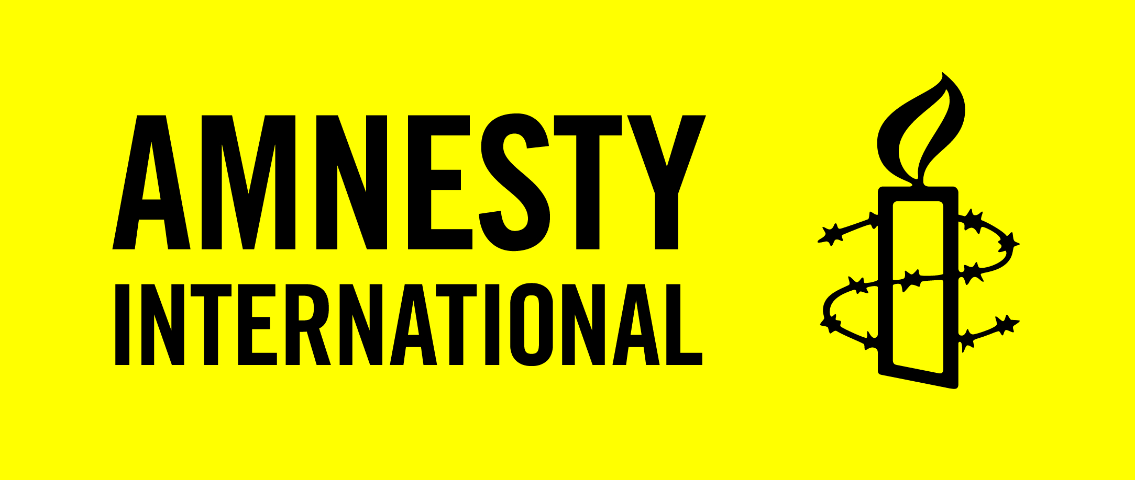

DcoD LE MONDE

Chaque mois, un sujet lié à l’actualité des droits humains ou à l’évolution de nos sociétés, à discuter dans votre groupe Amnesty

MARS 2017 – Pourquoi il faut vite comprendre ce qu’est l’« astroturfing »
_________________________________________________________________________

Fake, manipulations et réseaux sociaux: pourquoi il faut vite comprendre ce qu’est “l’astroturfing”
Par Agathe Auproux, Les Inrocks, lundi 6 février 2017

L’astroturfing désigne le fait de donner l’impression d’un phénomène de masse qui émerge sur internet, en réalité créé de toutes pièces pour influencer l’opinion publique. Fabrice Epelboin, enseignant à Sciences Po Paris, nous explique.
A l’ère de la post-vérité, au milieu des fake news et alternative facts, émerge l’astroturfing. Cet anglicisme un brin barbare, qui évoquerait plutôt un délire mystique ou une nouvelle façon de lire son horoscope, fait référence à un procédé perfide qui sévit sur internet : la simulation d’une activité ou d’une initiative qui serait issue du peuple, en réalité montée de toutes pièces par un acteur souhaitant influer sur l’opinion.
Fabrice Epelboin, qui a donné plusieurs cours à Sciences Po Paris sur la disruption sociale et politique apportée par les réseaux sociaux, nous éclaire sur ce phénomène qu’il étudie depuis plusieurs années. Le sujet d’abord ignoré, puis dédaigné a finalement obtenu plus de considération et une réelle légitimité: le Brexit, la montée des extrêmes, et l’élection de Donald Trump sont passés par là.
Juste pour être certains d’avoir bien compris, pouvez-vous nous donner une définition complète de l’astroturfing ?
Fabrice Epelboin – L’astroturfing englobe l’ensemble des techniques – manuelles ou algorithmiques – permettant de simuler l’activité d’une foule dans un réseau social. On peut commencer à parler d’astroturfing quand plusieurs personnes interagissent de concert et sans dévoiler leur connivence dans un même fil de discussion, pour tromper ceux qui ne sont pas dans le secret. Mais l’astroturfing implique le plus souvent des identités créées de toutes pièces, destinées à mettre en scène des phénomènes de foule dans un environnement tel que Facebook, de façon à influencer la perception des utilisateurs de la plateforme ou à donner plus de visibilité à un sujet, en fabriquant de façon artificielle sa popularité.
Quand le terme a-t-il été utilisé pour la première fois ? Le terme est issu d’une marque créée par l’entreprise américaine Monsanto qui a imaginé un faux gazon pour le stade de baseball de Houston, dont l’équipe s’appelle les Astro – d’où la marque, “astroturfing”, qui désigne un faux gazon. En anglais, un mouvement populaire spontanée est appelée “grassroot”, du coup, astrotrufing peut être compris comme “faux grassroot”. Ceci dit, le concept date de bien avant. Nixon avait une équipe à la Maison Blanche dont les membres se faisaient passer pour des citoyens ordinaires en écrivant aux courriers des lecteurs des médias américains pour chanter les louanges de sa politique. Dans Jules César de Shakespeare, Cassius envoie à Brutus de faux courriers censés être écrits par des citoyens ordinaires l’incitant à renverser César.
Qui, exactement, met en place des stratégies d’astroturfing ? Les gouvernements ? Nombreux sont les Etats à pratiquer l’astroturfing dans le but d’influencer l’opinion publique. La Chine est célèbre pour sa “water army”, une véritable armée de plus de 280 000 fonctionnaires, qui passe son temps à diffuser les messages du gouvernement sur les réseaux sociaux. La Corée du Sud également, a par exemple lourdement influencé l’opinion publique lors des présidentielles de 2012 avec une vaste opération de diffamation du candidat de l’opposition, orchestrée à travers un vaste réseau de faux comptes sur Twitter, opéré par les services secrets.
Les Etats-Unis, suite à une fuite orchestrée par Anonymous, ont montré qu’ils développaient des outils pour mettre en place des opérations d’astroturfing. Snowden a révélé que le CGHQ – les services de renseignement anglais – faisait de même et savait manipuler n’importe quel sondage, tels que ceux que vous trouvez quotidiennement sur les sites médias. Cela n’inquiétait personne jusqu’à ce que l’astrotrufing apparaisse, avec la Big Data, la psychométrie et les fake news, comme le fer de lance de la campagne électorale de Donald Trump.
Donc les politiques ont également recours à ce genre de pratiques. Qui d’autre ? A ce jour, trois type d’acteurs ont été identifiés formellement. Les Etats, comme je viens de vous l’exposer, les marques, et les groupes politiques. Et c’est sans doute là que réside le potentiel le plus disruptif de l’astroturfing, dans l’usage qu’en font les groupes politiques informels – au sens où ils ne sont pas coordonnés de façon claire et n’obéissent pas à une autorité centralisée. On a longtemps confondu ce type d’activité avec le trolling en oubliant que le trolling n’est qu’un mode opératoire, pas nécessairement une finalité en soit. Ces groupes informels, souvent constitués à l’occasion et aussitôt dissous, sont capables de faire monter un sujet dans l’actualité, et peuvent faire passer des vessies pour des lanternes, notamment aux yeux de la presse qui n’a toujours pas compris ce qu’étaient les réseaux sociaux. Les exemples sont nombreux et remontent à des années, on ne compte plus les sujets ainsi apparus dans l’actualité du seul fait du savoir-faire d’un petit groupe de quelques centaines de personnes, qui parvient à se faire passer pour un véritable mouvement d’opinion et imposer un sujet dans l’actualité.
Pour les marques, le cas le plus célèbre à ce jour est sans doute Samsung, qui, lors de l’arrivée de HTC sur le marché du smartphone, a mis en place une vaste campagne visant à faire croire aux consommateurs que le HTC One avait de nombreux défauts techniques. Samsung s’est payé les services d’étudiants taïwanais chargés de poster leurs déboires imaginaires face au HTC One dans tout un tas de forums de discussions. Exxon a également monté de telles opérations sur le territoire américain, dans le but de contrer la résistance à l’exploitation de gaz de schiste.
Quelles en sont les manifestations les plus récentes, particulièrement en France dans ce contexte présidentiel ? Pour l’instant, rien de bien dramatique n’est apparu dans la campagne présidentielle, tout juste quelques poussées de fièvre anti-Macron, mais rien de bien conséquent et rien qui ne puisse réellement peser sur le scrutin. Ceci dit, si on regarde les nations qui ont une longueur d’avance sur nous – comme la Corée du Sud et ses élections de 2012 – c’est dans les dernières semaines que nous pourrions voir arriver quelque chose de significatif. Nous avons ceci dit de nombreux signaux faibles qui montrent que le Front national a trois longueurs d’avance dans ce domaine, sans parler du fait qu’il existe de façon explicite une connivence et une convergence politique entre Steve Bannon et Marine Le Pen – et plus encore Marion Maréchal Le Pen. Je doute cependant que cela puisse avoir un impact significatif dans l’élection de 2017, même si les “trolls de Trump” commencent clairement à s’organiser pour soutenir la candidature de Marine Le Pen.
En dehors de la campagne présidentielle, l’épisode délirant du Burkini de cet été est un bel exemple d’astroturfing, dans lequel politiques et médias sont tombés à pieds joints. Et si on remonte plus loin, on ne compte plus les sujets d’actualité que les médias on mis à la Une suite à une campagne d’astroturfing, pris pour un mouvement d’opinion.
Quand on tape “astroturfing” dans Google, on finit par tomber sur votre nom, sous des powerpoints présentant le phénomène pour Sciences Po, datés d’il y a déjà quelques années. Votre travail prend-il une autre dimension aujourd’hui ? J’ai longtemps été classé comme complotiste ou catalogué comme un hurluberlu, ça m’a même valu d’être qualifié de “facho” quand j’ai tenté d’alerter sur le fait que tout cela amènerait inexorablement Le Pen à la présidence de la République… Mais maintenant que l’élection de Donald Trump repose précisément sur ces piliers, les messages des politiques ont radicalement changé. Ils commencent à revenir vers moi et à essayer de comprendre ce que j’ai bien pu vouloir dire durant tout ce temps. Il faut dire qu’entre Steve Bannon – le chef de la stratégie de Trump – et Breitbart News, son usine à “fake news” qui a porté la campagne de Trump, Peter Thiel, le Mr Numérique de Trump et fondateur de Palantir, startup iconique de la surveillance de masse, Alexander Nix, qui a marié la psychométrie et la Big Data au service du Brexit, et avec bien sûr le rôle joué par les hackers et Wikileaks durant la campagne présidentielle américaine… les contenus de mes cours sont soudain passés de la politique fiction à une triste réalité.
L’atelier que j’anime à Sciences Po avait du reste pour thématique cette année la façon dont on pouvait disrupter la présidentielle française avec une stratégie à la Wikileaks. En pratique, c’est prendre un peu d’avance, car même si les signaux faibles sont évidents et que 2022 se fera sur le modèle disruptif inauguré par la campagne de Donald Trump, la France a traditionnellement un temps de retard sur les USA en matière de technologie. Les présidentielles de 2017 se feront encore sur une approche vieillissante de la façon dont on mène une campagne électorale, tout juste “transformé digitalement” à grand coup de “civic tech”, sur le modèle de ce qui a fait gagner Obama en 2008 et 2012, et de ce qui donnait au camp Clinton l’illusion de posséder une longueur technologique d’avance.
Pourquoi enseigner à des étudiants une façon “de disrupter la présidentielle française avec une stratégie à la Wikileaks” ? Parce qu’il me semble essentiel que les futures générations de décideurs soient conscientes que ce qu’on leur apprend traditionnellement en matière d’internet ne sont que des ombres dans la caverne, et qu’à mon sens, l’enseignement doit permettre de sortir de la caverne afin d’appréhender les choses avec du recul. Je l’enseigne également parce que ces phénomènes sont à l’œuvre depuis plusieurs années et que j’ai eu – très naïvement – l’illusion que les porter à la connaissance du plus grand nombre permettrait de prendre les devants et éviter le pire. Cela fait des années que les gens comme moi annoncent que la surveillance de masse allié à la Big Data détruira la démocratie, j’aurai beaucoup aimé que nous n’en arrivions pas à Trump pour en faire la démonstration.
Vous avez dû remarquer que dans mes slides, je n’aborde pas que l’astroturfing, mais également des choses comme Palantir, la surveillance de masse et la redéfinition de la géopolitique qui s’en suit. Tout cela est à l’œuvre depuis des années et cela va prendre encore un peu de temps avant que les anciennes générations de politologues et de journalistes ne distinguent le fil conducteur entre cet ensemble d’enseignements, qui doivent encore leur paraître fort disparates. Trump, qui a parfaitement mis en application tout cela, va cependant considérablement accélérer les choses.
Comment contrer cela ? Est-ce seulement possible d’avoir un quelconque contrôle sur ce qu’il se passe, se dit sur Internet ? C’est compliqué. Déjà, on donne rarement la parole dans les médias aux personnes qui ont étudié le sujet. Les talk-shows, à la télé, mais même à la radio, en sont encore et pour un bon bout de temps, à inviter des “experts” du siècle dernier. On est en plein mythe de la caverne, et sortir de la caverne est difficile et surtout douloureux – demandez à mes élèves, il vous le confirmeront. Il suffit de voir comment est analysée l’élection de Donald Trump pour comprendre qu’on est loin d’être sortis de l’auberge. Un premier pas serait fait si les politiques apprenaient à s’entourer – pour le numérique tout du moins – de personnes qui ont un avis qui dérange, or ils sont rares. Très rares.

Les mensonges du porte-parole de la Maison Blanche SeanSpicer ont été défendus par une conseillère de Trump comme étant des « alternative facts »

